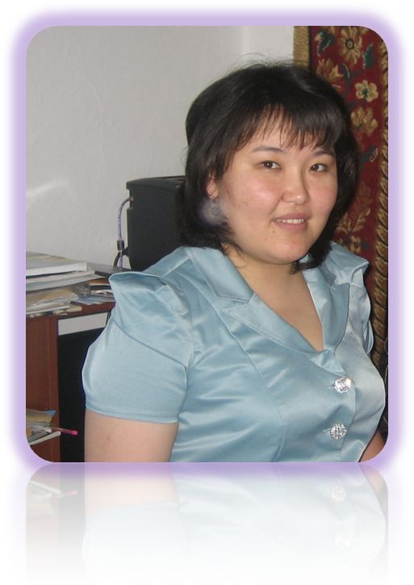
Аубакирова Эльвира Ирсаиновна,
"Асқар Игібаев атындағы орта мектеп" КММ,
Тарих және география пәндерінің мұғалімі,
СҚО, Есіл ауданы

Ежелгі афиндықтар қаншалықты еркін болды?

Ұзақ мерзімді жоспардың тарауы: 3В Ежелгі Грекия
Күні:
Сынып: 5
Оқу мақсаты | 5.3.1.1 – Ежелгі мемлекеттердің саяси құрылымының ерекшеліктерін сипаттау;  5.3.1.2 – Афина мемлекетінде демократияның пайда болуын түсіндіру;  5.1.2.1 – Ежелгі қоғамның әлеуметтік ұйымдасуын сипаттау.
Сабақтың мақсаты | Оқушылардың бәрі мынаны орындай алады: Афина мемлекетінің саяси құрылымын, әлеуметтік ұйымдасуын сипаттап, демократияның пайда болуын түсіну.  Оқушылардың көбі мынаны орындай алады: Грекияның саяси және әлеуметтік құрылымын сызба арқылы сипаттайды.  Оқушылардың кейбіреулері мынаны орындай алады: Мәтінмен жұмыс кезінде ақпаратты талдап, ежелгі қоғамның әлеуметтік ұйымдасу түрлерін салыстырады.
Бағалау критерийі | Афина мемлекетінің саяси құрылымының ерекшеліктерін сипаттайды.  Афина мемлекетінде демократияның пайда болуын түсіндіреді.  Мәтінге сүйене отырып, Афина қоғамының әлеуметтік ұйымдасуын сипаттайды.
Тілдік мақсат | Пәнге тән лексика мен терминалогия: полис, демократия, азамат, халық жиналысы, «Бес жүздік кеңес», ареопаг ұғымдарымен танысу  Диалогта қолдану үшін:  - Меніңше демократия дегеніміз...  - Неліктен көптеген елдер бүгінде демократияны таңдауда деген сұрақтарға жауап беру  - Сәйкестендіру жұмысы арқылы «оқылым», «айтылым»  - Жауап беру «айтылым», «тыңдалым» дағдылары, термин, сөз тіркестері қолданылады.
Құндылықтар  ға баулу | Қоғамда бір-біріне деген сыйластық, әлеуметтену, коммуникативтілік қабілеттерін арттырады.  6 құндылыққа тоқталу. Патриоттық тәрбие беру достастық пен келісім, дәстүрді сақтау, ұлғайта отыра ұрпақтан-ұрпаққа жалғастыру. Грекияны мәдени құндылықтар отаны ретінде тану арқылы өзгелердің мәдениетіне және көзқарасына құрметпен қарау.
Пәнаралық байланыс | Көркемөнер сабағымен – әлемдік туындылармен таныс; жаратылыстану пәнімен- картамен танысқанда ежелгі мемлекеттер картасымен таныс; математика сабағымен - рим цифрларымен ғасырларды белгілейді; қазақ тілі сабағымен – сөз таптарын табуда (зат есім, сын есім, етістік)
Алдыңғы білім | Демократия ұғымымен таныс. Грекия туралы алдыңғы білім бар.
Сабақтың жоспарланған кезеңдері | Сабақтағы жоспарланған жаттығу түрлері |  |  | Ресурстар
Сабақтың басы  2 минут  8 минут | Сыныпта ынтымақтастық ахуалды қалыптастыру және оқушылардың сабаққа белсенділігін арттыру мақсатында  «Сәттілік қадамы» атты тренинг өткіземін. Тренинг барысында:  Екі қадам жасайтындар - өз атын атау және етістікті атайды;  Үш қадам жасайтындар - өз атын атау және адамның қасиетін білдіретін сын есім мен етістікті атайды. Бір-біріне қарап қатар түзеді.  Өткен сабақты еске түсіру үшін үй тапсырмасы «Теннис шары» әдісі арқылы сұралады. Үйге берілген тапсырма бойынша 2 сұрақ дайындау міндетті болатын.  М 1 сұрақ – 1 жұлдыз (жұлдыздың көлемі сұрақтың маңыздылығы мен мәнділігіне байланысты)  М-үй тапсырмасын жақсы дайындап, келген оқушыларды мадақтайды. Сұрақтарды қайталау арқылы атап өтеді.  Бағалау тіркемесіне тіркейді. |  |  | А және В қатары  Теннис добы  Тақтада бағалау тіркемесі  белгілері
Сабақтың ортасы  1 минут  4 минут  7 минут | Бүгінгі сабақтың тақырыбы айтылып, сабақтың оқу мақсаттарын анықтайды. Бағалау критерийлерімен танысады Топқа бөлу: А қатары – 1 топ, В қатары -2 топ. Топта 1,2,3,4 саналады. 3 номерлі топ мүшесі бағалау тіркемесінде бағалау жүргізеді.  ТАПСЫРМА 1 «Таза тақта»  Афина мемлекетінің саяси және әлеуметтік құрылымының ерекшеліктерін сипаттау мақсатында «Таза тақта» әдісімен терминдермен мәліметтер жинақтаймыз. Қажетті деп тапқанын шабаданға саламыз. Қажетсізін қоқысқа лақтырамыз.    Дұрыс істеген сәтте бас бармақ көрсетіп бағалау  ТАПСЫРМА 2 Қыдырма стикерлер  Афина мемлекетінде демократияның пайда болуында Солон мен Периклдің еңбегін кестеге стикерлар арқылы тіркеп, талқылап түсіндіреді  ТАПСЫРМА 3 «Баспалдақ »  Мәтінге сүйене отырып, Афина қоғамының әлеуметтік ұйымдасуын сипаттауын баспалдаққа орналастырыңыз, халық жиналысына қатысатындарды 1,2,3 цифрларымен белгілеңіз.  Аристократтар, демос, құлдар, метектер, жауынгерлер.    ТАПСЫРМА 4 «6 конверт» әдісі  Конверттер берілген. Конвертте деңгейлік сұрақтар бар, сол сұрақтарға жауап іздейік. Дәптерге жазамыз. Сіздерде жеке немесе жұптасып орындауға болатын таңдау құқығы бар  3 сары конверт – жеңіл тапсырма  2 көк конверт – ойландыратын сұрақтар  1 қызыл конверт – конверттегі ақпаратты қолданып, зерттеуді талап ететін тапсырма  Мұғалім бағалау тіркемесіне бағалайды |  |  | Интербелсенді тақта, Aktivе studio бағдарламасы  Ватман интернет желісінен алынған грек қоғам қайраткерлері суреттері 2 түсті стикерлер  Кеспелер конверттер
  Бағалау критерийі | Дескриптор
  Афина мемлекетінің саяси және әлеуметтік құрылымының ерекшеліктерін сипаттау мақсатында терминдерді талдайды | Д1 Тақтадағы сөздердің  осы тақырыпқа  қатыстысын анықтайды.
  Д2 Қажеттісін
  шабаданға, қажетсізін қоқыс жәшігіне салады.
  Д2 Тақтадағы дұрыс
  жауаптарымен
  сәйкестендіреді,
  бағалайды.
  Қайраткер | Жеке мәлімет | Қызметі
  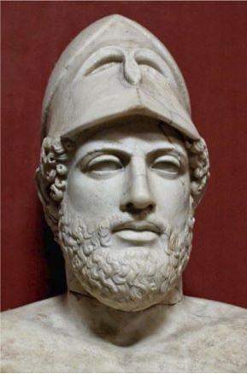
  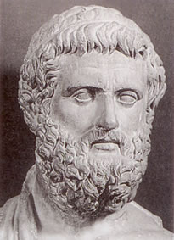
  Бағалау критерийі | Дескриптор
  Афина мемлекетінде демократияның пайда болуында Солон мен Периклдің еңбегін сипаттайды | Д1 Мәтіннен стикерге  негізгі ақпаратты жазады
  Д2 Стикерлерді
  ақпаратқа байланысты
  дұрыс орналастырады
  Д3 Мұғаліммен бірге
  талқылайды.
  Бағалау критерийі | Дескриптор
  Афина қоғамының әлеуметтік ұйымдасуын сипаттайды | Д1 Баспалдаққа Афина  қоғамының мүшелерін  дұрыс ретімен  орналастырады.
  Халық жиналысына қатысатындарды анықтайды. | Д2 Халық жиналысына қатысатындарды  Белгілейді.
  Бағалау критерийі | Дескриптор
  Деңгейлік тапсырмаларды орындайды. | Конверттегі жеңіл  сұраққа жауап береді.
  Деңгейлік тапсырмаларды орындайды. | Конвертттегі ойландыратын сұрақты талдайды.
  Деңгейлік тапсырмаларды орындайды. | Конверттегі ақпаратты  қолданып, зерттеуді  талап ететін  тапсырманы орындайды.
Сабақтың аяғы  7 минут  3 минут | «5-5-1» әдісімен сабақты қорытындылаңыз  Афинаның демократияның отаны екенін ерекшелейтін 5 сөйлемдік эссе жазыңыз.  -------------------------------------------------------------------------------------------------------------------------------------------------------------------------------------------------------------------------------------------------------------------------------------------------------------------------------------------------------------------------------------------------------------------------------  Осы сабақтағы 5 маңызды сөз тіркесі немесе термин  5  4  3  2  1  Термин  Көңіл-күйді білдіретін 1 сөз  М: Келесі сабақ осы жұмыстан басталатынын айтып өтеді.  Бағалау  Үй жұмысы: Осы өткен тақырыпты өз таңдауы бойынша кез-келген сызба түрінде талдап келу
Саралау |  | Бағалау | Денсаулық және техникалық қауіпсіздік техникасын сақтау
Сұрақтардың жуан-жіңішкелігіне байланысты жұлдыздар үлкен-кішілігі арқылы оқушының деңгейіне саралау жүргізіледі.  Топқа бөлініп, саналған уақытта 3 оқушыға бағалау жүктелгенде сараланады.  Мәтінді талдау барысында мұғалім берген кері байланыс арқылы сараланады.  «6 конверт» әдісі кезінде деңгейлік тапсырмалар берілуі арқылы сараланады. |  | Бағалау тіркемесіне жұлдыздар жапсырылады  Бағалау тіркемесіне жүргізуші 3 оқушыны бағалау жүреді.  Кері байланыс жасау арқылы мұғалім оқушыларды ынталандырып ары қарай жұмыс жасауға деген зейінін шоғырландырады.  Рефлексияда тақырыпты қаншалықты түсінгендері анықталады сонымен қатар сабақтағы көңіл-күйлерімен бөліседі. | «Сәттілік қадамы» әдісі кезінде сыныпта қозғалыс барысында қимылдайды.  «Теннис добы» әдісі кезінде дене сергиді.  Стикер жапсыру сәтінде оқушылар шаршағандарын басады.
М- мұғалім
О- оқушы
Д- дескриптор

